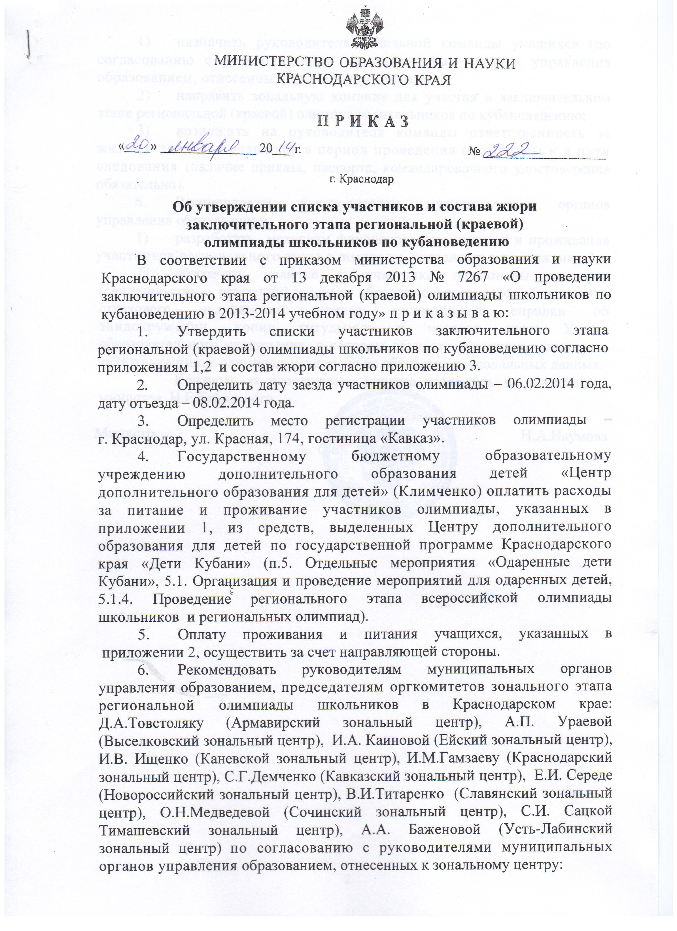

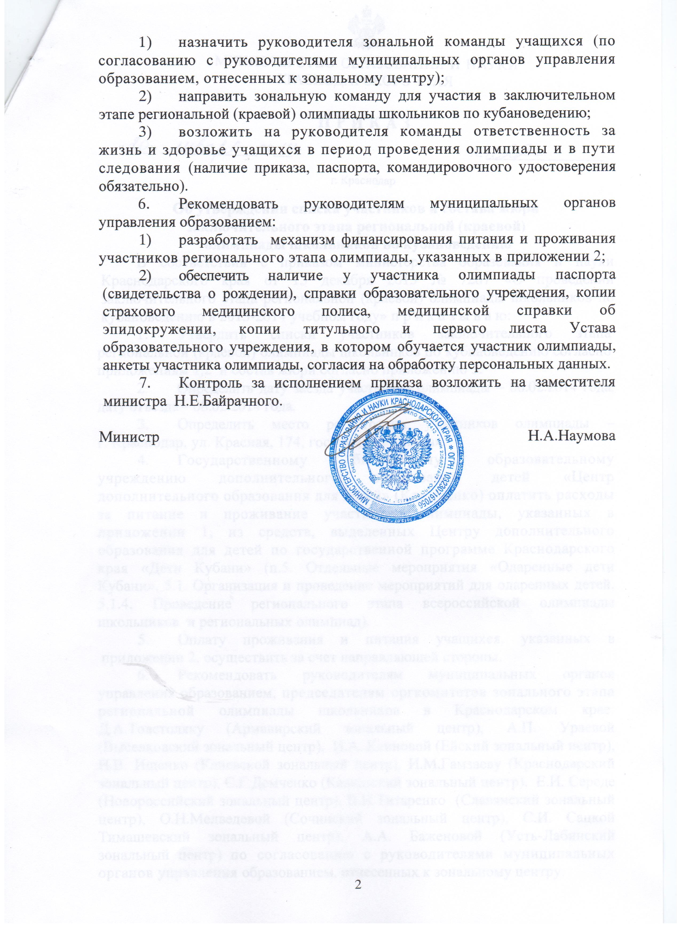

ПРИЛОЖЕНИЕ 1

УТВЕРЖДЕН
приказом министерства образования и науки
от _____________ № _________

Список
участников заключительного этапа региональной (краевой)
олимпиады школьников по кубановедению 2014 года

№ п/п | Фамилия | Имя | Отчество | класс | ОУ | МО
 | Аветисян | Сабрина | Юрьевна | 8 | МБОУ СОШ № 25 | Усть-Лабинский район
 | Арсатова | Мария | Сергеевна | 8 | МАОУ СОШ № 28 | Новороссийск
 | Белоцкая | Ирина | Сергеевна | 8 | МБОУ СОШ № 9 | Павловский район
 | Винник | Петр | Иванович | 8 | МБОУ СОШ № 34 | Каневской район
 | Гагарин | Александр | Евгеньевич | 8 | МАОУ гимназия | Белореченский район
 | Гладышева (7 кл) | Дарья | Игоревна | 8 | МАОУ СОШ № 2 | Брюховецкий район
 | Дибольский | Роман | Владимирович | 8 | МБОУ лицей № 45 | Кавказский район
 | Ельская | Екатерина | Сергеевна | 8 | МБОУ СОШ № 27 | Новороссийск
 | Залата | Геннадий | Геннадьевич | 8 | МБОУ СОШ № 1 | Ленинградский район
 | Иванов | Максим | Валентинович | 8 | МБОУ СОШ № 6 | Усть-Лабинский район
 | Игнатенко | Юлия | Алексеевна | 8 | МОБУ СОШ № 19 | Кореновский район
 | Кошель | Полина | Геннадьевна | 8 | МБОУ СОШ № 66 | Краснодар
 | Крамаров | Дмитрий | Сергеевич | 8 | МБОУ ООШ № 15 | Белореченский район
 | Мартьяков | Денис | Алексеевич | 8 | МОБУ СОШ № 9 | Лабинский район
 | Перушкин | Денис | Алексеевич | 8 | МБОУ СОШ № 6 | Калининский район
 | Проворова | Виктория | Дмитриевна | 8 | МБОУ СОШ № 5 | Анапа
 | Разворотнев | Максим | Сергеевич | 8 | МБОУ СОШ № 1 | Ленинградский район
 | Смородина | Дарья | Сергеевна | 8 | МБОУ СОШ № 19 | Тимашевский район
 | Шишканов | Никита | Васильевич | 8 | МБОУ СОШ № 5 | Тбилисский район
 | Абдулова | Айсель | Ризвановна | 9 | МБОУ СОШ № 32 | Каневской район
 | Демидова | Анастасия | Игоревна | 9 | МАОУ СОШ № 5 | Сочи
 | Жирков | Сергей | Викторович | 9 | МАОУ гимназия | Белореченский район
 | Иващенко | Елизавета | Евгеньевна | 9 | МБОУ СОШ № 1 | Староминский район
 | Ильичева | Арина | Сергеевна | 9 | МАОУ СОШ № 11 | Туапсинский район
 | Кульчицкая | Виктория | Павловна | 9 | МОУ СОШ № 1 | Ейский район
 | Лунюшкина | Мария | Валерьевна | 9 | МБОУ СОШ № 6 | Тбилисский район
 | Ляшенко | Татьяна | Анатольевна | 9 | МБОУ СОШ № 25 | Усть-Лабинский район
 | Моор | Елизавета | Андреевна | 9 | МБОУ лицей | Каневской район
 | Никоненко | Виктория | Александровна | 9 | МБОУ СОШ № 4 | Кущевский район
 | Паладийчук | Филипп | Тимурович | 9 | МОБУ гимназия № 15 | Сочи
 | Папанина | Александра | Сергеевна | 9 | МОУ СОШ № 15 | Ейский район
 | Сорокин | Дмитрий | Алексеевич | 9 | МБОУСОШ № 12 | Белоглинский район
 | Стаценко | Светлана | Геннадьевна | 9 | МБОУСОШ № 7 | Апшеронский район
 | Ушаков | Артем | Дмитриевич | 9 | МБОУ лицей № 64 | Краснодар
 | Фильченко (8 кл) | Элина | Евгеньевна | 9 | МАОУ СОШ № 2 | Брюховецкий район
 | Цурко | Максим | Геннадиевич | 9 | МБОУ СОШ № 11 | Каневской район
 | Чечуля | Анастасия | Сергеевна | 9 | МБОУСОШ № 5 | Белореченский район
 | Баль | Наталья | Александровна | 10 | МБОУ СОШ № 26 | Новороссийск
 | Булка | Ксения | Андреевна | 10 | МБОУСОШ № 10 | Павловский район
 | Бурнашкин | Владислав | Александрович | 10 | МБОУ СОШ № 15 | Брюховецкий район
 | Воронцова | Диана | Валерьевна | 10 | МБОУ СОШ № 32 | Каневской район
 | Генерцева | Софья | Андреевна | 10 | МАОУ СОШ № 28 | Новороссийск
 | Драган | Леонид | Леонидович | 10 | НОУ гимназия «Школа бизнеса» | Сочи
 | Дубина | Мария | Николаевна | 10 | МБОУ СОШ № 1 | Каневской район
 | Забиран | Екатерина | Дмитриевна | 10 | МБОУ СОШ № 6 | Туапсинский район
 | Замай | Дмитрий | Геннадьевич | 10 | МБОУ СОШ № 2 | Каневской район
 | Каймаразова | Алина | Каймаразовна | 10 | МБОУ СОШ № 20 | Брюховецкий район
 | Качалкин | Артем | Александрович | 10 | МБОУ СОШ № 24 | Туапсинский район
 | Кашкаров | Александр | Васильевич | 10 | МБОУ СОШ № 18 | Выселковский район
 | Колесниченко | Наталья | Александровна | 10 | МАОУ СОШ № 3 | Гулькевичский район
 | Магай | Юлия | Андреевна | 10 | МБОУ СОШ № 7 | Тимашевский район
 | Носихин | Дмитрий | Леонидович | 10 | МОБУ гимназия № 76 | Сочи
 | Петросян | Артур | Нельсонович | 10 | МБОУ лицей № 48 | Краснодар
 | Пономаренко | Кристина | Владимировна | 10 | МБОУ СОШ № 2 | Каневской район
 | Чеба | Валерия | Александровна | 10 | МБОУ СОШ № 2 | Мостовский район
 | Шагинова | Елена | Александровна | 10 | МБОУ СОШ № 29 | Мостовский район
 | Эльбукаева | Айна | Сулаймаевна | 10 | МБОУ СОШ № 31 | Краснодар
 | Яцкова | Анна | Алексеевна | 10 | БОУ СОШ № 29 | Динской район
 | Грызунова | Анна | Николаевна | 11 | МОУ гимназия № 14 | Ейский район
 | Джигирь | Никита | Иванович | 11 | МБОУ СОШ № 12 | Абинский район
 | Кузьмин | Владислав | Сергеевич | 11 | МАОУ гимназия | Белореченский район
 | Курочкин | Артем | Сергеевич | 11 | МБОУ СОШ № 12 | Абинский район
 | Мазуренко | Роман | Павлович | 11 | ГБОУ НККК | Новороссийск
 | Михальченко | Анастасия | Сергеевна | 11 | МБОУ СОШ № 12 | Абинский район
 | Небеснюк | Анна | Андреевна | 11 | МБОУ СОШ № 3 | Павловский район
 | Позднеева | Екатерина | Павловна | 11 | МАОУ СОШ № 2 | Брюховецкий район
 | Полякова | Алина | Евгеньевна | 11 | МБОУ СОШ № 56 | Крымский район
 | Самарина | Ирина | Васильевна | 11 | МБОУ СРШ № 17 | Северский район
 | Серебрякова | Надежда | Андреевна | 11 | МАОУ СОШ № 2 | Брюховецкий район
 | Сташенко | Анастасия | Сергеевна | 11 | МБОУ СОШ № 32 | Каневской район
 | Удод | Максим | Петрович | 11 | МБОУ СОШ № 18 | Белоглинский район
 | Чепуркова | Елизавета | Игоревна | 11 | МБОУ СОШ № 19 | Тимашевский район
 | Шушпан | Николай | Анатольевич | 11 | МБОУ СОШ № 9 | Красноармейский район

Начальник отдела общего образования О.А. Лозовая

ПРИЛОЖЕНИЕ 2

УТВЕРЖДЕН
приказом министерства образования и науки
от _____________ № _________

Дополнительный список
участников заключительного этапа региональной (краевой)
олимпиады школьников по кубановедению 2014 года

№ п/п | Фамилия | Имя | Отчество | класс | ОУ | МО
 | Выборова | Владислава | Владимировна | 8 | МБОУ СОШ № 2 | Кавказский район
 | Дидич | Данил | Эдуардович | 8 | МБОУ СОШ № 18 | Приморско-Ахтарский район
 | Жданова | Александра | Юрьевна | 8 | МБОУ СОШ № 9 | Павловский район
 | Журавель | Владимир | Сергеевич | 8 | МБОУ ООШ № 32 | Красноармейский район
 | Залыгин | Кирилл | Юрьевич | 8 | МОУ СОШ № 15 | Ейский район
 | Калашникова | Мария | Игоревна | 8 | МБОУ лицей № 4 | Славянский район
 | Крикунова | Анна | Николаевна | 8 | МБОУ СОШ № 5 | Мостовский район
 | Нурлиева | Алена | Владимировна | 8 | МБОУ СОШ № 25 | Туапсинский район
 | Скопинцев | Роман | Михайлович | 8 | МАОУ СОШ № 13 | Темрюкский район
 | Соловьева | Ольга | Алексеевна | 8 | МБОУ гимназия № 5 | Усть-Лабинский район
 | Суворова | Мария | Сергеевна | 8 | МБОУ СОШ № 9 | Павловский район
 | Сыпченко | Николай | Максимович | 8 | МБОУ СОШ № 2 | Староминский район
 | Федорова | Арина | Руслановна | 8 | МБОУ СОШ № 9 | Павловский район
 | Хемчян | Гриша | Левонович | 8 | МБОУСОШ № 20 | Апшеронский район
 | Юрченко | Маргарита | Сергеевна | 8 | МБОУ СОШ № 11 | Каневской район
 | Янова | Елена | Игоревна | 8 | МБОУ гимназия № 36 | Краснодар
 | Акимов | Ярослав | Андреевич | 9 | МАОУ СОШ № 1 | Новопокровский район
 | Анпилова | Эллина | Юрьевна | 9 | МБОУ СОШ № 1 | Каневской район
 | Брыкина | Екатерина | Константиновна | 9 | МБОУ гимназия № 92 | Краснодар
 | Герасимов | Владислав | Юрьевич | 9 | МАОУ СОШ № 13 | Темрюкский район
 | Грицун | Ирина | Александровна | 9 | МБОУ СОШ № 11 | Каневской район
 | Киселёв | Данила | Вячеславович | 9 | ЕККК | Ейский район
 | Киянов | Виталий | Васильевич | 9 | МБОУ СОШ № 15 | Тимашевский
 | Латынина | Карина | Романовна | 9 | МБОУ СОШ № 2 | Выселковский район
 | Луценко | Анна | Андреевна | 9 | МБОУ лицей | Каневской район
 | Павлюк | Иван | Юрьевич | 9 | МБОУСОШ № 2 | Тихорецкий район
 | Пеньевский | Даниил | Евгеньевич | 9 | МБОУ СОШ № 1 | Каневской район
 | Птухина | Дарья | Александровна | 9 | МОБУСОШ № 4 | Лабинский район
 | Солоха | Яна | Юрьевна | 9 | МБОУ ООШ № 31 | Славянский район
 | Шатилина | Валерия | Владимировна | 9 | МАОУ СОШ № 2 | Павловский район
 | Шевченко | Илья | Дмитриевич | 9 | МБОУ лицей № 45 | Кавказский район
 | Шимина | Виктория | Руслановна | 9 | МБОУ СОШ № 2 | Курганинский район
 | Шпарев | Александр | Алексеевич | 9 | МОУ лицей № 4 | Ейский район
 | Бабенко | Ирина | Андреевна | 10 | МБОУ СОШ № 8 | Геленджик
 | Белозор | Елизавета | Сергеевна | 10 | МБОУ СОШ № 1 | Приморско-Ахтарский район
 | Буторина | Ирина | Евгеньевна | 10 | МБОУ СОШ № 6 | Крыловской район
 | Вальтер | Елена | Витальевна | 10 | МБОУ СОШ № 17 | Северский район
 | Голубев | Владислав | Андреевич | 10 | МАОУ СОШ № 17 | Славянский район
 | Гребенькова | Мария | Алексеевна | 10 | МБОУ СОШ № 6 | Славянский район
 | Дмитриева | Елена | Георгиевна | 10 | МОБУ СОШ № 9 | Новокубанский район
 | Калинченко | Дмитрий | Александрович | 10 | МБОУ СОШ № 17 | Геленджик
 | Копаева | Марина | Руслановна | 10 | МАОУ СОШ № 2 | Брюховецкий район
 | Кузнецова | Вера | Игоревна | 10 | МБОУ гимназия № 4 | Мостовский район
 | Лазаренко | Инна | Сергеевна | 10 | МБОУ СОШ № 10 | Тбилисский район
 | Пархоменко | Евгения | Александровна | 10 | МБОУ СОШ № 10 | Щербиновский район
 | Ситников | Артем | Александрович | 10 | МАОУ СОШ № 12 | Геленджик
 | Федоренко | Наталия | Андреевна | 10 | МБОУ СОШ № 32 | Каневской район
 | Чупрына | Юлия | Алексеевна | 10 | БОУ СОШ № 1 | Динской район
 | Шаповалов | Денис | Николаевич | 10 | МОУ СОШ № 19 | Ейский район
 | Аливердиева | Марина | Сергеевна | 11 | МАОУ СОШ № 2 | Тбилисский район
 | Баева | Анастасия | Владимировна | 11 | МБОУ СОШ № 16 | Гулькевичский район
 | Белый | Дмитрий | Александрович | 11 | МБОУГ № 5 | Апшеронский район
 | Болдинова | Юлия | Александровна | 11 | МБОУ СОШ № 2 | Тихорецкий район
 | Даурова | Виктория | Руслановна | 11 | МБОУ «Гимназия» | Каневской район
 | Жирнова | Анастасия | Владимировна | 11 | МБОУ СОШ № 2 | Гулькевичский район
 | Каратаева | Кристина | Анатольевна | 11 | МОБУ СОШ № 5 | Кореновский район
 | Кичкинев | Владислав | Николаевич | 11 | МБОУ СОШ № 10 | Армавир
 | Коровяковская | Александра | Александровна | 11 | МБОУ СОШ № 1 | Анапа
 | Королькова | Валерия | Леонидовна | 11 | МОУ СОШ №1 | Ейский район
 | Крикунов | Илья | Сергеевич | 11 | МБОУ СОШ № 18 | Выселковский район
 | Круглова | Анна | Сергеевна | 11 | МБОУ СОШ № 6 | Туапсинский район
 | Масалыкина | Ксения | Александровна | 11 | МБОУ СОШ № 3 | Новопокровский район
 | Михеенко | Мария | Алексеевна | 11 | МАОУ гимназия № 8 | Тихорецкий район
 | Палий | Роман | Андреевич | 11 | МБОУ СОШ № 7 | Кавказский район
 | Подольская | Марина | Алексеевна | 11 | МБОУ СОШ № 6 | Павловский район
 | Семинов | Дмитрий | Александрович | 11 | МБОУСОШ № 5 | Белореченский район
 | Соколова | София | Владимировна | 11 | МБОУ СОШ № 5 | Геленджик
 | Солодовникова | Анна | Владиславовна | 11 | ЧОУ СОШ № 1 | Динской район
 | Толстова | Анастасия | Сергеевна | 11 | МБОУ СОШ № 4 | Усть-Лабинский район
 | Ширяева | Ольга | Александровна | 11 | МБОУ СОШ № 2 | Тихорецкий район

Начальник отдела общего образования О.А. Лозовая

ПРИЛОЖЕНИЕ 3

УТВЕРЖДЕН
приказом министерства образования и науки
от _____________ № _________

Состав жюри

заключительного этапа региональной (краевой) олимпиады

школьников по кубановедению 2014 г.

 | Кумпан В.А. | - председатель жюри, кандидат исторических наук, доцент, заведующий кафедрой обществоведческих дисциплин ГБОУ Краснодарского края «ККИДППО», доцент кафедры новой, новейшей истории и международных отношений ФГБОУ ВПО «КубГУ»;
 | Гангур Н.А. | - доктор исторических наук, профессор кафедры истории и теории искусств КГУКИ;
 | Гриценко Р.М. | - кандидат филологических наук, доцент кафедры гуманитарного и эстетического образования ГБОУ Краснодарского края «ККИДППО»;
 | Невшупа И.Н. | - кандидат филологических наук, старший преподаватель кафедры гуманитарного и эстетического образования ГБОУ Краснодарского края «ККИДППО»;
 | Галутво Л.М. | - кандидат исторических наук, доцент кафедры дореволюционной отечественной истории КубГУ;
 | Ратушняк О.В. | - кандидат исторических наук, доцент кафедры новой, новейшей истории и международных отношений КубГУ;
 | Басий В.Н. | - стапший преподаватель кафедры обществоведческих дисциплин ГОУ Краснодарского края «ККИДППО»;
 | Криштопа А.Н. | - заместитель директора ФГКОУ «КПКУ»;
 | Терская И.А. | - методист экскурсионного отдела ОИПЦ «Перспективы образования»;
 | Костюк С.Н. | - методист ГБОУДОД «ЦДОДД».

Начальник отдела общего образования О.А. Лозовая

